EL ALQUILER EN MÁXIMOS
El precio del alquiler supera en un 14% el registrado en la burbuja de 2007

- Se muestran incrementos superiores al 50% en Islas Baleares (62%) y en Islas Canarias (57%) en comparación con el precio máximo alcanzado en 2007
- La mayoría de las comunidades autónomas presentan precios mucho más altos que los registrados en la época de mayores subidas en España
- En el 96% de las capitales de provincia el precio del arrendamiento está por encima del mostrado en el periodo de burbuja, hace 15 años
- Aquí se puede ver una valoración en vídeo de la directora de Estudios
Madrid, 27 de abril de 2023 - En España el precio de la vivienda en alquiler vuelve a alcanzar el precio máximo histórico al situarse en los 11,55€/m² al mes. Esta situación, que viene repitiéndose desde mayo de 2022, ha llevado al precio no solo a batir récords, sino a superar el precio registrado durante la burbuja inmobiliaria de 2007, en un 14,1%, según los datos del Índice Inmobiliario Fotocasa. El precio del arrendamiento actual sobrepasa el anotado hace 15 años, que se situaba en los 10,12€/m², cuando de forma unánime en toda España se llegó a los mayores precios de la serie evolutiva.

Variación histórica del precio de la vivienda en alquiler
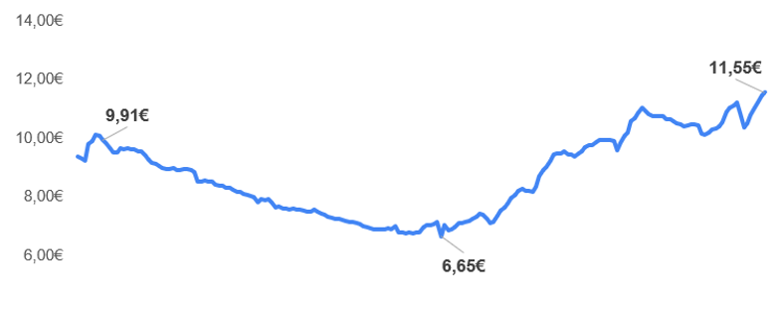

“Nunca el precio del alquiler había presentado un coste tan alto en España. Si lo vivido durante la burbuja de 2007 parecía abultado, ahora lo es más. Es necesario resaltar que en el mercado del alquiler no puede darse una situación de burbuja, ya que las burbujas sólo se producen en los precios de activos duraderos y en las acciones que proporcionan ingresos a largo plazo. Sin embargo, sí que podemos referirnos a la situación actual del alquiler como un momento de ‘sobreprecios’ al apreciar cómo los salarios no crecen al mismo ritmo que la vivienda, lo que produce un riesgo de inaccesibilidad a la vivienda muy sustancial”, explica María Matos, directora de Estudios y portavoz de Fotocasa.

Declaraciones de María Matos, directora de Estudios de Fotocasa

Todas las comunidades autónomas, excepto Asturias, Aragón y Castilla-La Mancha, presentan un precio superior al registrado en 2007. En la mayoría de las autonomías, -en 11 de las 17- los porcentajes de incremento alcanzan los dos dígitos. Además, destacan las que presentan aumentos interanuales superiores al 50% son: Illes Balears (62,3%), Canarias (57,3%). Y las que muestran valores por encima del 20% de incremento: Madrid (37,6%), Navarra (32,4%), Comunitat Valenciana (30,8%), Cataluña (26,0%), Castilla y León (25,8%), Extremadura (21,3%), según el Índice Inmobiliario Fotocasa.
Variación CCAA en relación con el precio máximo de 2007
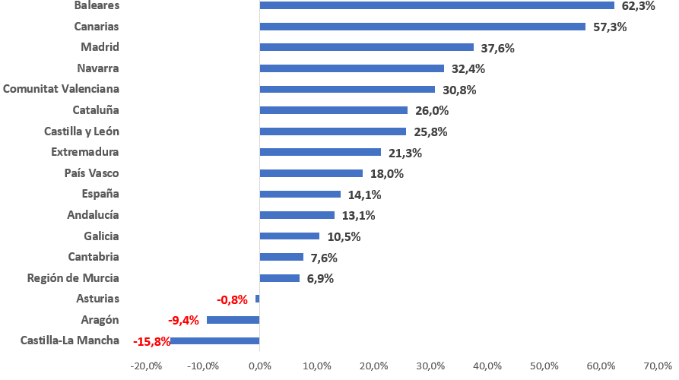
Diferencia entre el precio medio de 2007 frente al precio medio de marzo 2023
Comunidad Autónoma | Valor máximo en 2007 | Marzo 2023  (€/m² al mes) | Variación 2007 vs. 2023 (%)
Baleares | 9,83 € | 15,96 € | 62,3%
Canarias | 7,56 € | 11,90 € | 57,3%
Madrid | 11,81 € | 16,25 € | 37,6%
Navarra | 8,09 € | 10,71 € | 32,4%
Comunitat Valenciana | 8,11 € | 10,61 € | 30,8%
Cataluña | 12,44 € | 15,68 € | 26,0%
Castilla y León | 6,54 € | 8,22 € | 25,8%
Extremadura | 5,13 € | 6,22 € | 21,3%
País Vasco | 11,67 € | 13,78 € | 18,0%
Andalucía | 8,41 € | 9,51 € | 13,1%
Galicia | 7,35 € | 8,12 € | 10,5%
Cantabria | 10,21 € | 10,98 € | 7,6%
Región de Murcia | 7,38 € | 7,89 € | 6,9%
Asturias | 8,65 € | 8,58 € | -0,8%
Aragón | 9,75 € | 8,83 € | -9,4%
Castilla-La Mancha | 7,24 € | 6,10 € | -15,8%
La Rioja | - € | 7,64 €
España | 10,12 € | 11,55 € | 14,1%

“Es muy relevante el hecho de que en algunas regiones el precio del alquiler esté tan alejado del presentado hace 15 años. Vemos cómo las comunidades más tensionadas se encuentran un 60%, un 50% un 40% o un 30% por encima del anterior precio máximo, y lo más destacable es que esta distancia tan abultada se ha producido en apenas un año. Durante 2022 la mayoría de las autonomías batieron un récord de precio al alcanzar los niveles de 2007, pero no se quedaron en ese punto, sino que han seguido aumentando su precio hasta superar tan significativamente los registrados en plena burbuja”, comenta María Matos, directora de Estudios de Fotocasa.
Comparativa precios máximos 2007 vs. precios 2023
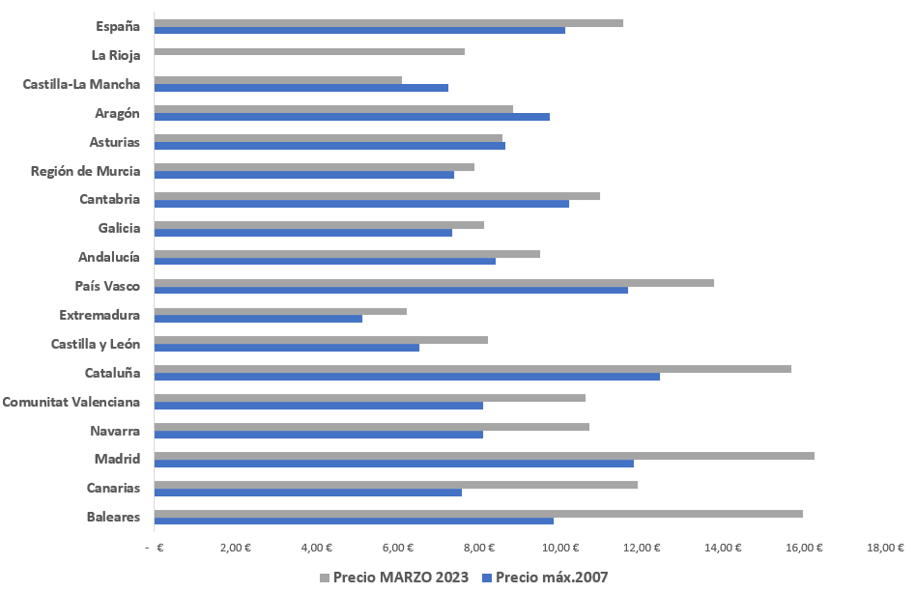

Variaciones capitales de provincia en relación con el precio máximo de 2007
Capitales de provincia | Valor máximo en 2007 | Marzo 2023  (€/m² al mes) | Variación 2007 vs. 2023 (%)
A Coruña capital | 7,41 € | 9,39 € | 26,8%
Alicante / Alacant | 8,04 € | 10,96 € | 36,3%
Almería capital | 8,15 € | 8,52 € | 4,6%
Barcelona capital | 14,69 € | 20,14 € | 37,1%
Bilbao | 11,92 € | 14,33 € | 20,2%
Cádiz capital | 11,39 € | 11,92 € | 4,6%
Córdoba capital | 6,99 € | 8,06 € | 15,3%
Girona capital | 10,58 € | 12,29 € | 16,2%
Granada capital | 7,60 € | 9,01 € | 18,5%
Huelva capital | 6,89 € | 8,76 € | 27,1%
Las Palmas de Gran Canaria | 7,88 € | 12,60 € | 59,9%
León capital | 5,52 € | 7,06 € | 28,0%
Lleida capital | 7,38 € | 7,99 € | 8,2%
Madrid capital | 13,34 € | 17,66 € | 32,4%
Málaga capital | 8,43 € | 13,63 € | 61,7%
Murcia capital | 7,24 € | 7,88 € | 8,8%
Ourense capital | 4,71 € | 6,24 € | 32,4%
Oviedo | 7,88 € | 8,82 € | 12,0%
Palma de Mallorca | 9,86 € | 15,60 € | 58,2%
Salamanca capital | 7,02 € | 9,26 € | 31,9%
Santa Cruz de Tenerife capital | 8,13 € | 9,88 € | 21,6%
Santander | 9,89 € | 10,16 € | 2,7%
Sevilla capital | 9,54 € | 11,31 € | 18,6%
Tarragona capital | 9,32 € | 9,90 € | 6,2%
Valencia capital | 8,82 € | 12,82 € | 45,4%
Valladolid capital | 7,08 € | 8,00 € | 13,0%
Zaragoza capital | 10,11 € | 9,42 € | -6,9%

En 26 de las 27 capitales de provincia analizadas por Fotocasa se superan los precios máximos del alquiler en comparación con los registrados en 2007.Esto significa que el 96% de las capitales en España han alcanzado máximos de nuevo y presentan un precio superior al del periodo de burbuja inmobiliaria. Destacan las capitales que presentan incrementos superiores al 50%: Málaga capital (61,7%), Las Palmas de Gran Canaria (59,9%), Palma de Mallorca (58,2%). También las que muestran aumentos por encima del 20%: Valencia capital (45,4%), Barcelona capital (37,1%), Alicante capital (36,3%), Ourense capital (32,4%), Madrid capital (32,4%), Salamanca (31,9%), León (28%), Huelva (27,1%), A Coruña capital (26,8%), Santa Cruz de Tenerife capital (21,6%) y Bilbao (20,2%).

Sobre Fotocasa
Portal inmobiliario que cuenta con inmuebles de segunda mano, promociones de obra nueva y viviendas de alquiler. Cada mes genera un tráfico de 34 millones de visitas (75% a través de dispositivos móviles). Mensualmente elabora el índice inmobiliario Fotocasa, un informe de referencia sobre la evolución del precio medio de la vivienda en España, tanto en venta como en alquiler. Toda nuestra información la puedes encontrar en nuestra Sala de Prensa.
Fotocasa pertenece a Adevinta, una empresa 100% especializada en Marketplaces digitales y el único “pure player” del sector a nivel mundial. Más información sobre Fotocasa.

Sobre Adevinta Spain
Adevinta Spain es una compañía líder en marketplaces digitales y una de las principales empresas del sector tecnológico del país, con más de 18 millones de usuarios al mes en sus plataformas de los sectores inmobiliario (Fotocasa y habitaclia), empleo (InfoJobs), motor (coches.net y motos.net) y compraventa de artículos de segunda mano (Milanuncios).
Los negocios de Adevinta han evolucionado del papel al online a lo largo de más de 40 años de trayectoria en España, convirtiéndose en referentes de Internet. La sede de la compañía está en Barcelona y cuenta con una plantilla de 1.200 personas comprometidas con fomentar un cambio positivo en el mundo a través de tecnología innovadora, otorgando una nueva oportunidad a quienes la están buscando y dando a las cosas una segunda vida.
Adevinta tiene presencia mundial en 11 países. El conjunto de sus plataformas locales recibe un promedio de 3.000 millones de visitas cada mes.
Más información en adevinta.es

Departamento Comunicación Fotocasa
Anaïs López
comunicacion@fotocasa.es
620 66 29 26

Llorente y Cuenca
Ramon Torné
rtorne@llorenteycuenca.com
638 68 19 85

Fanny Merino
emerino@llorenteycuenca.com
663 35 69 75

Paula Iglesias
piglesias@llorenteycuenca.com
662 450 236

